5«б » 12. 05. 2020г. Тема урока “ Прямой и развернутый угол”

**Видеоурок:** <https://yandex.ru/efir?stream_id=vNTup-VOS8Kg>

На этом уроке мы узнаем, что за фигуру называют углом. Рассмотрим элементы, которыми обладает угол. А также рассмотрим взаимное расположение угла и точек.

Для начала вспомним основные плоские геометрические фигуры, которые мы с вами научились уже строить в курсе математики 5-го класса.

Напомним, что **плоские геометрические фигуры** – это фигуры, которые располагаются в плоскости.

***Например***,

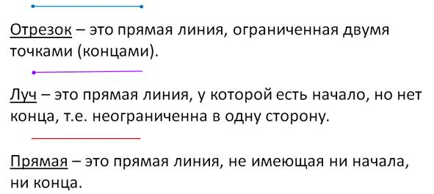

А теперь давайте перейдём непосредственно к чертежам. Отметим в плоскости, в любом понравившемся вам месте, некоторую точку О. И проведём от этой точки два луча ОА и ОВ. Обратите внимание, у нас получилась новая геометрическая фигура, угол.

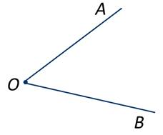

**Определение**

**Угол** *–* это часть плоскости, ограниченная двумя лучами, выходящими из одной точки, или имеющими одно начало*.*

Угол визуально делят на «*внешний*» и «*внутренний*».

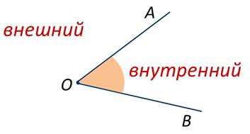

Мы же все чаще будем работать именно с внутренними углами.

**Определение**

У нас получился ***угол*** АОВ. Называют его заглавными латинскими буквами и обозначают угол вот таким знаком «https://fsd.videouroki.net/products/conspekty/math5/42-ughol-priamoi-i-razviernutyi-ughol-chiertiezhnyi-trieughol-nik.files/image005.gif», который вам следует не перепутать со знаком «*меньше*».

Лучи ОА и ОВ – называют ***сторонами*** угла, а точку О – его ***вершиной***. При записи угла в середине пишут его вершину.

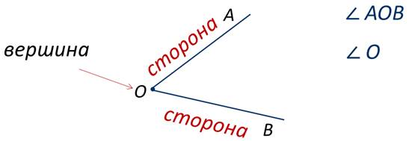

Обратите внимание угол, который мы построили имеет вершину точку О, и в записи угла буква О стоит в середине. Также угол можно записать одной буквой, обозначающей его вершину, т.е. в нашем случае можно записать угол О.

Рассмотрим **взаимное расположение угла и точек на плоскости**.

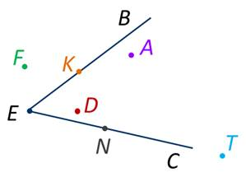

На экране изображён угол ВЕС и 6 точек A, D, F, K, N, T.

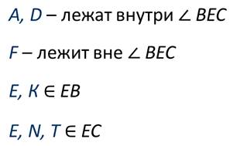

Углы, как и любые геометрические фигуры можно сравнивать. А сравнивают их при помощи *наложения*.

Запомните: ***два угла называют равными, если их можно наложить один на другой так, что их вершины и стороны совпадут****.*

***Например***

На экране изображены три угла АОВ, CED и MKN.

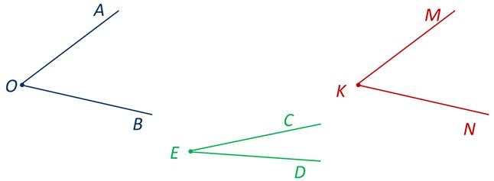

Давайте сравним угол АОВ с углами CED и MKN.

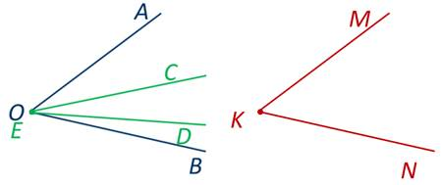

https://fsd.videouroki.net/products/conspekty/math5/42-ughol-priamoi-i-razviernutyi-ughol-chiertiezhnyi-trieughol-nik.files/image011.jpg

Изобразим следующий рисунок. Начертим угол MON и из его вершины точки О проведём луч ОК.

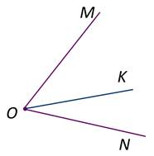

Обратите внимание луч ОК разделяет наш начальный угол MON на два угла МОК и КОN, каждый из этих углов меньше угла MON. Пишут так:

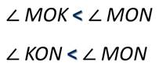

А вместе два этих угла образуют угол MON. Записать это можно так

https://fsd.videouroki.net/products/conspekty/math5/42-ughol-priamoi-i-razviernutyi-ughol-chiertiezhnyi-trieughol-nik.files/image011.jpg

**Определение**

Два дополнительных друг другу луча образуют ***развёрнутый угол***.

***Сторонами*** такого угла является прямая линия, на которой лежит вершина развёрнутого угла.

Посмотрите внимательно на экран.

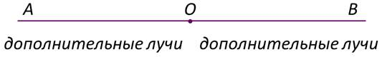

Лучи ОА и ОВ являются ***дополнительными*** друг другу.

Они образуют ***развёрнутый угол*** АОВ.

Точка О – ***вершина*** развёрнутого угла лежит на прямой АВ.

Пример развёрнутого угла вы можете встретить каждый день.

***Например***

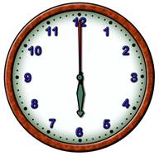

Мы помним, что прямые могут пересекаться. При пересечении двух прямых образуются 6 углов, 2 из которых – ***развёрнутые***.

***Например***

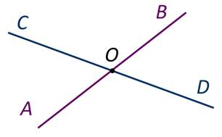

Прямые АВ и СD пересекаются в точке О. Угол АОВ – ***развёрнутый*** и угол СОD – ***развёрнутый***.

Начертим развёрнутый угол MON и проведём из его вершины луч ОК, так чтобы этот луч разделил угол MON на 2 равных угла.

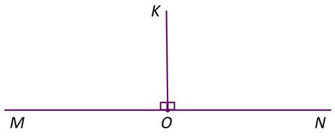

У нас получились углы МОК и NОК. Эти углы равны между собой и равны половине развёрнутого угла. Записывают это так:

https://fsd.videouroki.net/products/conspekty/math5/42-ughol-priamoi-i-razviernutyi-ughol-chiertiezhnyi-trieughol-nik.files/image016.jpg

Такие углы называют ***прямыми***.

https://fsd.videouroki.net/products/conspekty/math5/42-ughol-priamoi-i-razviernutyi-ughol-chiertiezhnyi-trieughol-nik.files/image017.jpg

Для построения прямого угла пользуются чертёжным треугольником.

Запомните **алгоритм построения прямого угла**.

Для того чтобы построить прямой угол, стороной которого является луч EF, надо:

1)    ***Расположить чертёжный треугольник так, чтобы его вершина совпала с точкой Е, а одна из его сторон пошла по лучу EF***.

2)    ***Провести луч ЕС вдоль второй стороны чертёжного треугольника***.

3)    ***Угол СEF, который образовался после выполнения 1–го и 2–го шага алгоритма и есть прямой***.

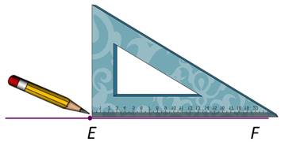

**Задание:** 1.Выучить определение прямого и развернутого угла

2. Построить прямой и развернуты углы.

3. Изобразить точки внутри и вне угла